ЛЕТНИЕ КАНИКУЛЫ В ЭДИНБУРГЕ, ВЕЛИКОБРИТАНИЯ (Группа с сопровождением)
Название учебного центра: Heriot Watt University, Эдинбург
Даты программы: 1-15 августа 2016
Возраст: 12-17 лет.
Город: Эдинбург
Расположение: Университет находится в Шотландии в одном из самых живописных и красивых городов Великобритании - Эдинбурге. Университет Heriot Watt изначально был Школой Искусств, открытой в 1821 году. Сейчас это современный Университет, состоящий из 4 кампусов. Летняя школа располагается на центральном кампусе Riccarton. Центр находится в 20 минутах езды от аэропорта. От кампуса до центра Эдинбурга 30 минут на общественном транспорте. Максимально число учащихся 450 человек. Национальный состав следующий: китайцы, итальянцы, русские и греки.
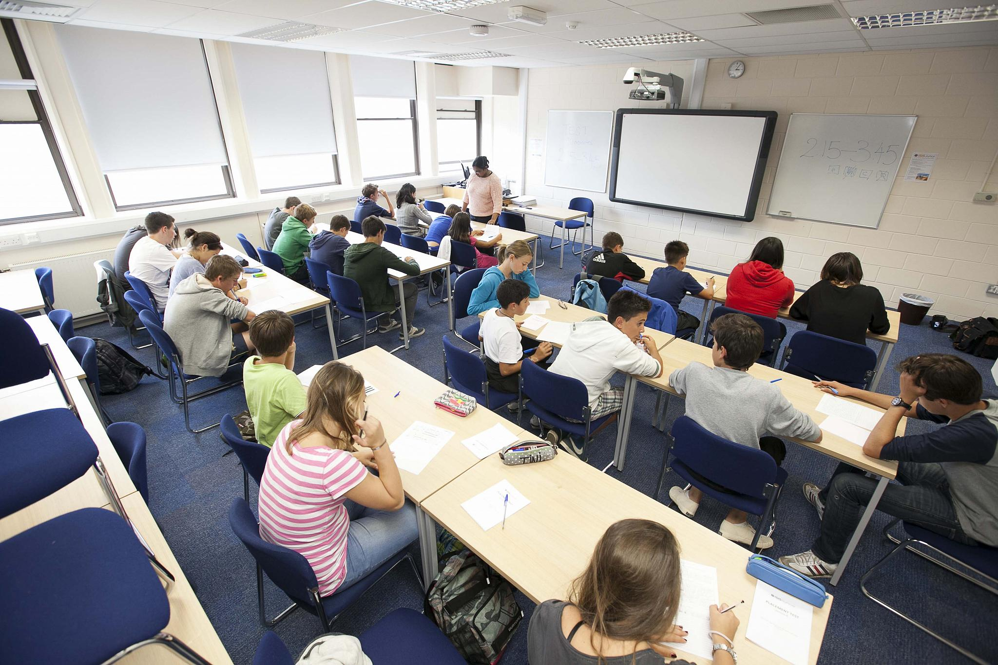
Оснащение школы:
- светлые просторные классы,
- спортивный зал,
- площадки для занятий различными видами спорта,
- компьютерный класс,
- Wi-Fi только в комнатах,
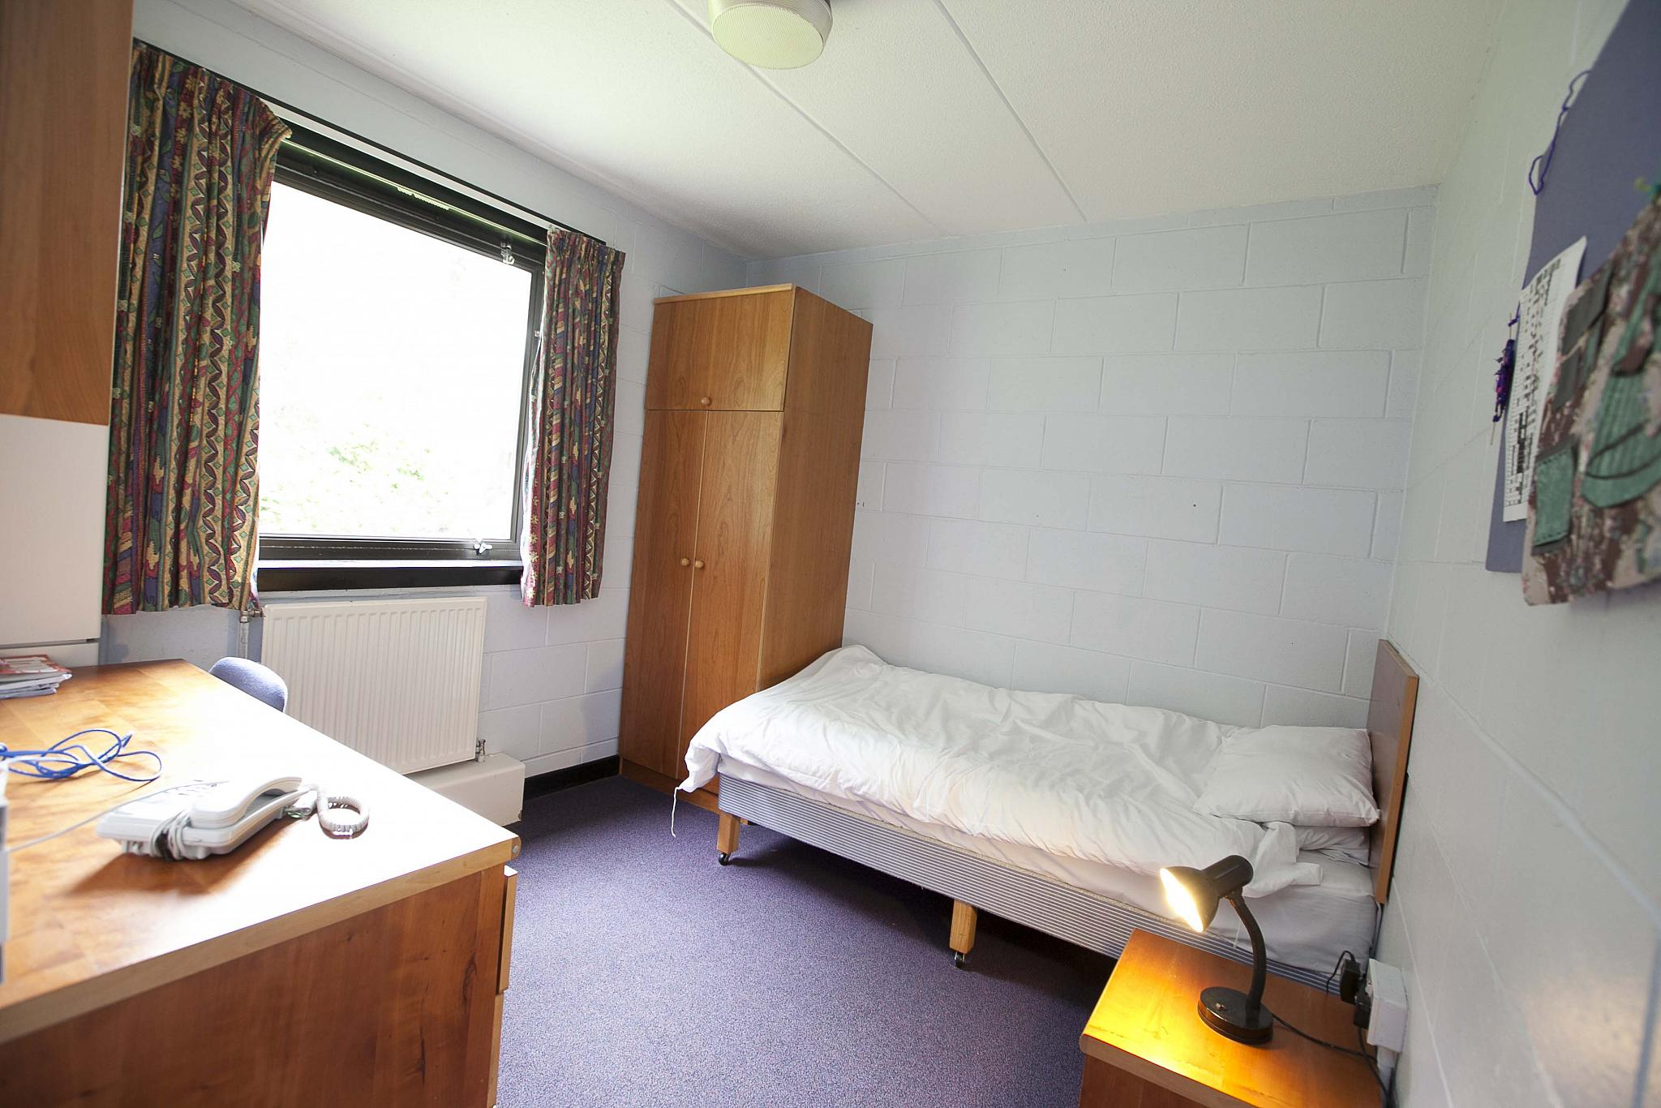
- Магазин и кафе.
Проживание: в резиденции на территории школы, одноместные комнаты с удобствами.
Программа обучения: 15 часов английского языка в неделю, занятия в международных группах.
Насыщенная программа дневных и вечерних развлекательных мероприятий.

Руководителем группы будет Директор компании Study Galaxy Образование за рубежом Зоряна Шакирова
Запись по телефону: 8-917-579-44-51, Наталья

Примерная программа мероприятий:
04.07 | ПРИБЫТИЕ и РЕГИСТРАЦИЯ |  |  | Обзорный тур по кампусу/ Chill Club
05.07 | Тест и уроки | Campus Photo Challenge |  | Дискотека/ Egg Drop Challenge
06.07 | Уроки | Уроки |  | Олимпийские игры на кампусе/знакомство/театральный кружок
07.07 | Поездка на автобусе в центр. Пешая экскурсия. «Королевская Миля». Замок Эдинбурга. |  |  | Баскетбол/волейбол/роспись по фреске/ the Chat room
08.07 | Уроки |  | Поездка на автобусе в центр и посещение Национального Музея Эдинбурга | Конкурс красоты/ Chill Club
09.07 | Поездка на автобусе в центр. Посещение Calton Hill и National Monument. Комната страха – Edinburgh Dungeons.
10.07 | Экскурсия на полный день в Стерлинг, пешая прогулка по центру города и посещения замка Stirling |  |  | Х Factor/ Comic Strip Workshop
11.07 | Поездка на автобусе в центр и посещение Национальных Галерей. | Уроки |  | Дискотека/Landmark Challenge
12.07 | Поездка на автобусе в центр и посещение Museum of Edinburgh/Writers Museum | Уроки |  | ИЗО на открытом воздухе/баскетбол/ волейбол/Spooky night walk
13.07 | Уроки | Уроки |  | «Вышибалы»/the Chat room/ поиски сокровищ
14.07 | Поездка на автобусе в центр и Arthur’s Seat | Dynamic Earth |  | Урок по изучению традиционного шотландского танца – Кейли - Ceilidh
15.07 | Уроки | Уроки |  | Шоу Талантов/ Chill Club
16.07 | Экскурсия на полный день в Глазго, прогулка по городу и посещение Kelvingrove Museum |  |  | Показ Мод/ Baloon Vehicle Challenge/the Chat room
17.07 | Дополнительная экскурсия (платная) |  |  | Прощальный вечер/ Дискотека
18.07 | ОТЪЕЗД
Стоимость программы за 2 недели: 1355 фунтов
В стоимость включено: программа обучения, учебные материалы и сертификат об окончании курса, проживание и питание, медицинская страховка, регистрационные сборы школы, экскурсионная программа, встреча и проводы в аэропорт, проездной на общественный транспорт, подготовка пакета документов на визу.
Дополнительно оплачивается: авиабилет – ориентировочно 300 фунтов (перелет с 1 пересадкой), консульский сбор – 85 фунтов.

Руководителем группы будет Директор компании Study Galaxy Образование за рубежом Зоряна Шакирова
Запись по телефону: 8-917-579-44-51, Наталья

